Terugblik op… 9de MDB Memorial ‘Het Land van Rode’

De MDB Memorial is een late zomer- en herfstzoektocht die telkens wat meer landelijke dorpjes of minder bekende gemeenten aandoet in de ruime omgeving van Gent. ‘MDB’ staat voor Maurice Deblaere, die, zo leren we althans uit het routeblad, een pionier in het zoektochtengebeuren schijnt te zijn geweest. Deze zoektocht gaat al enige tijd mee, maar door tijdsgebrek hebben we er nog maar sporadisch aan kunnen deelnemen. Maar dit jaar is het ons toch nog eens gelukt om hem mee te doen. We waren dan ook benieuwd naar het veelbelovende parcours, maar ook naar de nieuwe formule van de zoektocht om volledig zonder Prisma te werken. Een greep uit de vele mooie vraagjes:
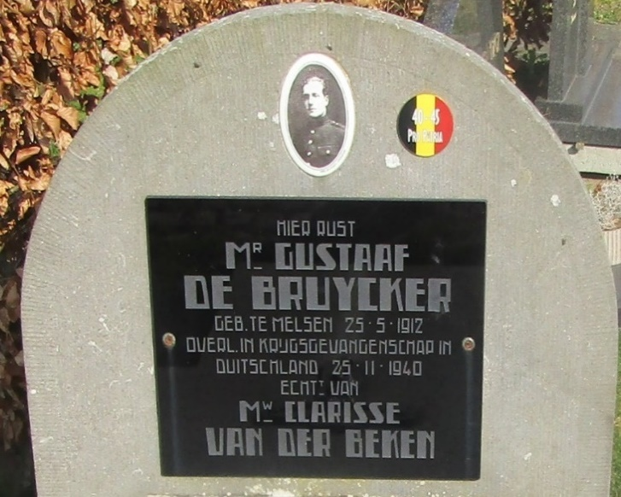
VRAAG 5: Hoeveel bedraagt het verschil tussen het aantal op dit oorlogsmonumentje voorkomende namen van oorlogsslachtoffers die stierven in de lente en de hier voorkomende oorlogsslachtoffers die stierven in de herfst? K.U. : 1 - 2 - 3 - 4 - 5
Lees goed de vraag. Voor degenen die stierven in de lente moeten hun namen hier voorkomen, en zo vond je er 5, maar voor degenen die stierven in de herfst moeten de oorlogsslachtoffers zelf (en niet de namen) voorkomen. Indien je je liet vangen had je 2 namen van oorlogsslachtoffers die in de herfst stierven, maar dat was niet wat gevraagd werd. Dit vond ik een mooie vraag, omdat je als ervaren zoektochter wel de val met ‘namen’ of ‘slachtoffers’ zal doorhebben, maar dan bijna over het hoofd zou zien dat je voor het tweede deel van de vraag toch ook 1 gegeven kon vinden. Je bent geneigd om te denken dat het tweede deel van de vraag wel ‘0’ zal zijn en dat daar niemand meer zal voorkomen. Maar rechtover het monument (op enige afstand, maar toch nog binnen de zoekruimte) vond je een graf waarop een oorlogsslachtoffer was afgebeeld dat in de herfst overleed, zodat je niet ‘nul’ maar wel ‘1’ had voor degenen die stierven in de herfst. Zo bekwam je uiteindelijk het antwoord 4 (5-1).
VRAAG 9: Tot welk jaar loopt de oudste vermelding, te lezen tijdens je wandeling, van het kasteel Borgwal terug?
Bij deze vraag lieten wij ons vangen. Er werd gevraagd naar de oudste vermelding van het kasteel tijdens de wandeling. Wij gaven 2 jaartallen, omdat volgens 2 verschillende herkenningspunten (bordjes) er 2 verschillende jaartallen, nl. 1538 en 1543, als ‘oudste vermelding’ waren vermeld. De inrichter zag het echter anders: er kan maar één jaartal de ‘oudste vermelding’ zijn. Voor discussie vatbaar want je had 2 infobordjes die elkaar tegenspraken, maar door de toevoeging ‘tijdens je wandeling’ in de vraag lijkt het verdedigbaar om maar 1 jaartal te mogen geven. Tijdens je wandeling was dat immers inderdaad het oudste jaartal van alle vermelde oudste jaartallen die je tegenkwam. Enkel 1538 mocht dus gegeven worden!
VRAAG 24: Hoeveel wezens zijn er afgebeeld bij de hoofdingang van de kerk?
Ook bij deze vraag vlogen we uit de bocht, want de haan op de kerktoren hadden we niet meegeteld. Het is toch een beetje bizar en contra-intuïtief om, wanneer ‘bij’ volgens het reglement bijvoorbeeld 3 meter is, dan toch ook de haan 20 meter boven het herkenningspunt te gaan meetellen. Jazeker, de regel ‘de hoogte speelt geen rol in de zoekruimte’ staat in het reglement dus er valt weinig op aan te merken, maar het ‘vloekt’ toch wat met die afstand van 3 meter die ‘bij’ volgens het reglement is. Aan welk reglementspunt moet de deelnemer dan voorrang geven, aan de regel dat ‘bij’ beperkt is tot 3 meter? Of aan de regel over de hoogte van de zoekruimte, die dan eigenlijk de afstand van ‘bij’ gaat overrulen en opheft? Het is iets wat ik al eens eerder heb aangehaald: we hebben regels en afspraken, maar wat te doen bij een conflict tussen 2 regels? Welke regel gaat dan voor op een regel die deze regel wat tegenspreekt, maar net zo goed in de afspraken of in het reglement staat? Gaat bv. de Prisma-betekenis voor op de regel ‘afbeelding telt voor werkelijkheid’ of niet? Niemand weet het, maar dergelijke ‘regelconflicten’ komen helaas in praktijk toch wel eens voor.
VRAAG 27: UBER zijn, door elkaar geschud, de eerste vier letters van een zesletterige familienaam vermeld op dit ereperk. Wat is de voornaam van deze persoon?
Een voorbeeld van hoe een mooi vraagje niet ingewikkeld hoeft te zijn. Een goede vraag is vaak knap gevonden in haar eenvoud. Op de grafstenen vond je “ROBERT BERUCK”, dus de voornaam voldeed aan het gevraagde. We voelden aan dat dit wellicht wat te weinig was, en zochten alle grafstenen een hele tijd af, tevergeefs. Tot plots ons oog viel op een minuscuul plaatje op de zijkant van een graf met daarop “Steenkapperij Beurms Dirk”, zodat ook “DIRK” een bijkomend goed antwoord was.
De inrichters hebben met deze zoektocht nog maar eens aangetoond hoe je een leuke zoektocht met mooie valletjes in elkaar kan steken zonder Prisma. Het punt is niet zozeer dat een zoektocht met of zonder Prisma beter of slechter wordt: de discussie is eerder of het wel meerwaarde toevoegt. De meerwaarde die het in theorie zou kunnen hebben (namelijk voor de deelnemers duidelijkheid scheppen) gaat te vaak verloren aan bijkomende twijfels en onduidelijkheden die het gebruik met zich meebrengt. Dat komt ten eerste omdat het voor een inrichter allesbehalve eenvoudig is om over de hele lijn, consequent 100% Prisma te volgen, maar ook omdat als je Prisma wél 100% zou involgen je zal vaststellen dat Prisma zelf niet helemaal zuiver en rechtlijnig is en soms ook hopeloos gedateerd. Zoals bijvoorbeeld dat een muis van een PC volgens Prisma een apparaat met een kabel is, terwijl de meesten van ons al zeker tien jaar met een draadloze muis werken. Gaan stellen dat bijvoorbeeld een afgebeelde draadloze muis geen muis is (want de Heilige Prisma zegt het) is toch gewoon te absurd voor woorden? Wat is het toestel dan wel, als het geen muis is… een afstandsbediening voor het computerscherm? Een losgekoppelde aan- en uitknop voor je computer? Wat we bestempelen als ‘Prisma-misbruik’ is misschien vaak ook gewoon wat je krijgt als je Prisma te rechtlijnig volgt.
Wij vonden dit experiment om voor deze tocht zonder Prisma te werken in elk geval zeer geslaagd. De MDB Memorial was bovendien dit jaar een zeer mooie zoektocht met knappe vraagjes en goed uitgedokterde valletjes langs heel wat mooie, ons volledig onbekende stopplaatsen in Schelderode, Munte enz. met als hoogtepunt het mooie domein van het kasteel Borgwal, een waterkasteel uit de zeventiende eeuw, waar we eerlijk gezegd ook nog nooit van gehoord hadden. Ook van de kleine, onbekende dorpjes hebben we genoten. Op het einde in Munte, tegen dat het begon donker te worden, was er trouwens nog een goed, welgekomen restaurantje bij het pittoreske dorpscentrum. Of hoe je dicht bij huis verborgen pareltjes kan ontdekken. Kortom, een pluim voor de inrichters! – KD
 |  | Score Caboraleden max. | 67 |  | 53 | ENGELS NOEL | 66
 | 1 | VERHEGGEN HERMAN | 67 |  | 59 | STEVENS DIRK | 65
 | 4 | WINDELS IVAN | 67 |  | 61 | DIERICKX KOEN | 65
 | 15 | FRANCKAERT RUDI | 67 |  | 62 | DUERINCK EUGENE | 65
 | 17 | THIENPONDT ANNETTE | 67 |  | 71 | MEULEBROUCK MARLEEN | 64
 | 18 | SCHOLLAERT EDDY | 67 |  | 81 | VAN HAVER WIM | 63
 | 19 | VANACKER DANNY | 67 |  | 82 | JANSSENS KARIN | 63
 | 20 | WULLAERT WIM | 67 |  | 83 | MEERSMAN LYDIA | 63
 | 25 | MALENGIER MARCEL | 67 |  | 87 | DELAUW KARL | 63
 | 26 | DE GRAVE RONY | 66 |  | 88 | DE BACKER YOLANDE | 62
 | 27 | VER EECKE MARC | 66 |  | 90 | DE RYCKE MARC | 62
 | 28 | VAN NIEUWENHUYSE CHRIS | 66 |  | 94 | MAES JULIENNE | 62
 | 30 | DE VRIEZE MARIANNE | 66 |  | 96 | LEYSSENS JOS | 62
 | 34 | BAERT CHRISTELLE | 66 |  | 97 | MAESEN WILLY | 62
 | 35 | DEQUIDT ISA | 66 |  | 99 | ELPERS HUGETTE | 62
 | 37 | VAN DE VELDE PETER | 66 |  | 101 | D’HAESELEER MICHEL | 62
 | 38 | DE VEIRMAN OCTAAF | 66 |  | 104 | PAS ROELAND | 61
 | 39 | BELLETER LINDA | 66 |  | 105 | VAN HEMELRIJCK MARIA | 61
 | 40 | VAN DAMME HERWIG | 66 |  | 110 | TEMMERMAN DIRK | 60
 | 42 | ROELS ANNE-MARIE | 66 |  | 112 | ROTTIERS VIC | 60
 | 43 | KNOCKAERT HANS | 66 |  | 115 | BECKERS GERARD | 60
 | 50 | BEERNAERT STEFAAN | 66 |  | 126 | VAN DEN BOSCHE NANA | <60
 | 51 | ELST WILLY | 66 |  | 139 | ASSELBERGS ANNIE | <60
 | 52 | DANNEELS RIA | 66 |  | 144 | DE VOS PAUL | <60

